Projeto de Pesquisa

Descrição da Pesquisa

Título do Projeto | Terapia fotodinâmica antimicrobiana no tratamento periodontal de pacientes com  doença renal crônica.
Pesquisador Principal | Prof. Dra. Reila Tainá Mendes
Colaboradores (equipe de pesquisa) | Prof. Dra. Maria Ângela Naval Machado  Prof. Dra. Priscila Brenner Hilgenberg Sydney  Gabriela Keiko Izumi (aluna de doutorado)  Rafael Fiorese Costa (dentista pró-renal)  Daniela Bellafronte Betoni (aluna de mestrado)  Gabrielle Gonçalves dos Santos (aluna de mestrado)  Thaís Ceschin da Cruz (aluna de mestrado)  Laura Gabriela de Oliveira First (aluna de graduação em Odontologia)  Matheus Fernandes da Silva (aluno de graduação em Odontologia)
Local de Realização | Universidade Federal do Paraná e Fundação Pró-Renal
Período da Pesquisa | Outubro/2023 a agosto/2028

Resumo

Introdução: A periodontite é uma doença infecto-inflamatória associada a biofilme disbiótico que compromete os tecidos de proteção e de sustentação dos dentes. Pacientes com doença renal crônica (DRC) comumente apresentam condições sistêmicas como uso crônico de medicamentos, hipertensão e diabetes. Tais condições crônicas também se associam a pobre saúde bucal e à presença de periodontite. Objetivo: Trata-se de um estudo transversal e experimental paralelo e boca-dividida. O objetivo é analisar os polimorfismos do gene IL6 de pacientes com a doença periodontal e doença renal crônica comparados com indivíduos sem a doença renal crônica. Na fase experimental, o objetivo é verificar o efeito da terapia fotodinâmica antimicrobiana como adjunta ao tratamento periodontal, em modelo de estudo boca-dividida, e paralelo (pacientes com ou sem a doença renal crônica). Material e Métodos: Serão incluídos no estudo pacientes da Fundação Pró-Renal em tratamento de diálise e hemodiálise, que possuam no mínimo 10 dentes, excluindo os terceiros molares, que concordem em participar da pesquisa e assinem o Termo de Consentimento Livre e Esclarecido. Serão excluídos pacientes fumantes ou ex-fumantes há menos de 5 anos. O grupo controle será composto por pacientes que procurarem a Clínica Odontológica da UFPR, que não apresentam a doença renal crônica. Os participantes da pesquisa responderão a um questionário com dados pessoais, hábitos de higiene bucal, frequência de escovação e uso do fio dental. Será realizado exame periodontal completo, além da coleta salivar para avaliar o polimorfismo genético, coleta do fluído crevicular gengival, coleta do biofilme e quantificar a IL-6 de ambos os grupos. Será também realizada terapia periodontal adjunta com terapia fotodinâmica antimicrobiana nas bolsas periodontais. Resultados esperados: Espera-se associar os genes da IL6 com suscetibilidade à DP e DRC e verificar se a terapia fotodinâmica antimicrobiana é uma boa estratégia no manejo da doença periodontal nestes paciente. Os resultados serão comparados com dados já existentes na literatura e poderão fornecer mais evidências e uma compreensão mais clara sobre a associação entre a doença periodontal e doença renal crônica, bem como poderão orientar estudos futuros e melhores formas de tratamento a esses pacientes.
Palavras-chave: doença periodontal, diálise renal, inflamação, insuficiência renal crônica, terapia fotodinâmica.

Objetivo da Pesquisa

  - Objetivo geral:

Verificar os efeitos da terapia periodontal fotodinâmica antimicrobiana como adjunta ao tratamento periodontal não cirúrgico em pacientes com ou sem DRC.

Objetivos específicos:

    - Verificar a condição periodontal de pacientes com doença renal crônica em tratamento de diálise peritoneal e hemodiálise, por meio dos seguintes parâmetros clínicos: Índice de Placa Visível; Índice de Sangramento gengival; Nível Clínico de Inserção; Profundidade de Sondagem; Sangramento à Sondagem; Supuração e Lesão de Furca;
    - Avaliar o Índice CPO-d e alterações bucais de pacientes com doença renal crônica em tratamento de diálise peritoneal e em hemodiálise;
    - Analisar a saliva de pacientes com ou sem doença renal crônica em diálise peritoneal ou em hemodiálise: pH salivar, fluxo salivar, xerostomia, ureia, amilase salivar e proteínas totais;
    - Verificar a presença de polimorfismos genéticos para IL-6 em pacientes com doença periodontal e doença renal crônica;
    - Verificar a efetividade da terapia fotodinâmica antimicrobiana como adjunta ao tratamento periodontal sobre a redução na profundidade de sondagem e sobre o ganho de nível clínico de inserção de pacientes com ou sem doença renal crônica;
    - Quantificar a IL-6 na saliva dos pacientes voluntários;

    - Analisar o biofilme de pacientes com ou sem doença renal crônica;

    - Comparar os índices periodontais iniciais e após 3 e 6 meses do tratamento;

- Verificar presença de dor e de disfunção temporomandibular (DTM), por meio do Critério Diagnóstico para Disfunções Temporomandibulares (DC/TMD) e escala de dor (EVA).

Relevância Social (Justificativa)

A doença renal crônica (DRC) é um problema global de saúde pública e prevalente no Brasil. As complicações sistêmicas e orais da DRC são diversas e podem influenciar negativamente a qualidade de vida desses pacientes [HALL et al., 2003].
A doença periodontal é considerada um indicador de risco para diversas doenças sistêmicas. Assim, um correto diagnóstico e um tratamento periodontal adequado apresentam importante papel na progressão de doenças como diabetes, doenças cardiovasculares e a própria DRC [BORGNAKKE, 2013; FISHER et al., 2008]. A identificação de marcadores da doença periodontal e aqueles em comum com a DRC, possibilitam um diagnóstico precoce e colaboram para prevenção de riscos. Diante disso, há necessidade de aprofundar o conhecimento sobre a doença periodontal e os marcadores inflamatórios da DRC. Além disso, novas possibilidades de tratamento podem ser incluídas no gerenciamento multidisciplinar para os pacientes em risco da DRC, sendo assim, o efeito da terapia fotodinâmica em bolsas periodontais e o ganho de nível clínico de inserção tem sido avaliado em estudos recentes [CARDOSO et al., 2009; CITTERIO et al., 2021].
Por fim, o desenvolvimento de estudos em ambiente hospitalar com DRC com uma perspectiva interdisciplinar pode auxiliar no planejamento e implementação de políticas públicas, direcionar melhores tratamentos, colaborar com outros estudos, contribuindo assim, para a redução dos danos causados pela DRC a fim de melhorar as condições de saúde geral e bucal dessa população.

Hipóteses a serem testadas

- A condição bucal e periodontal de pacientes com DRC é pior em comparação a dos indivíduos saudáveis;
- A composição salivar de pacientes com DRC é diferente dos indivíduos saudáveis;

- O tratamento periodontal não cirúrgico com terapia fotodinâmica antimicrobiana é eficaz para pacientes com DRC;

- Polimorfismos genéticos do gene IL-6 podem estar associados à doença periodontal e DRC.

Antecedentes Científicos

  - Doença Periodontal

A doença periodontal é uma doença multifatorial, crônica, infecciosa e inflamatória associada a um biofilme disbiótico e caracterizada pela destruição progressiva do aparato de inserção dental. No início ocorre uma inflamação subclínica nos tecidos de proteção do periodonto (gengiva marginal livre e inserida). Se não controlada, a interação do biofilme com o hospedeiro leva a uma inflamação exagerada que acomete os tecidos de sustentação (osso alveolar, cemento radicular e ligamento periodontal), quadro chamado de periodontite [CATON et al., 2018; VAN DAYKE, BARTOLF & REYNOLDS, 2020; PAPAPANOU et
al., 2018]. A interação entre patógeno e hospedeiro induz a liberação de quimiocinas,
citocinas e proteinases, com destaque para IL-1β, IL-8 e IL-6, enquanto a resposta imune inata ativa os linfócitos B e T. [ALBIGER & BAY, 1975]. Esse processo inflamatório, quando descontrolado, favorece a reabsorção óssea alveolar.
Além dos efeitos locais da periodontite, esta faz parte do grupo das Doenças Crônicas não Transmissíveis (DCNT) e compartilha determinantes sociais e fatores de risco com as principais DCNT que são responsáveis por cerca de dois terços das mortes, como doença cardíaca, diabetes, câncer e doença respiratória crônica [AKRAM et al., 2016]. Uma das explicações para essa relação com doenças sistêmicas é a presença de disfunção endotelial nos pacientes com periodontite [HIGASHI et al., 2008; HIGASHI et al., 2009; MOSS et al., 2004; MERCANOGLU et al., 2004]. A disfunção endotelial é o primeiro sinal de alterações cardiovasculares e estaria no cerne da relação entre doença periodontal e alterações sistêmicas. Adicionalmente, estudos demonstram que existe uma íntima relação entre a doença periodontal e a doença renal crônica, devido ao perfil hiperinflamado do paciente, pela expressão de citocinas pró-inflamatórias e disfunção endotelial [HELENIUS-HIETALA et al., 2018; LINDHE et al., 2015], além de compartilharem outros fatores de risco como diabetes

mellitus, hipertensão, obesidade e tabagismo [FISHER et al., 2008], e serem consideradas fator de risco para doenças cardiovasculares [HANSEN et al., 2018; ZIEBLZ et al., 2017].
A relação entre epitélio da bolsa periodontal, causada pela doença periodontal, com o biofilme, viabiliza a entrada de bactérias e seus produtos, especialmente LPS, a desafiar o sistema imunológico, primeiramente de forma local, e posteriormente, com a entrada na circulação sanguínea, de forma generalizada, atingindo diversos órgãos, inclusive, os rins [EBERSOLE & TAUBMAN, 1994]. Já foi demonstrada a associação entre níveis elevados de IgG contra periodontopatógenos, como Porphyromonas gingivalis, Treponema denticola e Aggregatibacter actinomicetemcomitans, em pacientes com função renal prejudicada [KSHIRSAGAR et al., 2009].
Muitos estudos mostram que pacientes com doença renal crônica apresentam pior estado periodontal, maiores perdas de inserção e de osso alveolar comparado a pacientes não doentes, além de ser responsável pela deterioração mais rápida da função renal nos enxertos [IOANNIDOU et al., 2010; MARTINS et al., 2006; ROMÃO et al., 2004]. Além da pobre condição periodontal, outras alterações bucais são observadas em pacientes com DRC, como xerostomia, sensação de gosto amargo na boca e alterações do paladar [HELENIUS- HIETALA et al., 2018]. Sendo assim, é essencial o acompanhamento odontológico desses pacientes para uma melhor qualidade de vida.
Em estudo recente, nosso grupo de estudos mostrou que pacientes com DRC apresentaram maior área de inflamação periodontal mensurada pelo PISA (Periodontal inflammed Surface Area) (p<0.05), pior índice de placa (p<0.05) bem como menor número de dentes em boca (p<0.05). Adicionalmente, são comuns outras alterações bucais, como xerostomia, sensação de gosto amargo na boca e alterações do paladar [DAVIDOVICH et al., 2005]; dessa forma o acompanhamento odontológico em pacientes com doença renal crônica é imprescindível [LINS et al., 2017].

Doença Renal Crônica

A doença renal crônica (DRC) é definida como uma lesão renal com perda progressiva e irreversível das funções renais, podendo ser glomerular, tubular ou endócrina [STENVINKEL et al., 2005] e caracterizada por níveis químicos sanguíneos anormais e elevados de potássio, ureia e creatinina [National Kidney Foundation, 2002; CARDOSO et

al., 2009]. Na fase terminal de insuficiência renal crônica, os rins são incapazes de manter a homeostase do paciente, e é necessário terapia de substituição em forma de diálise ou transplante real [RUIZ-ORTEGA et al., 2001]. Além disso, os pacientes afetados pela doença renal crônica apresentam respostas imunes e humorais suprimidas. A hemodiálise é um tratamento que visa melhorar os sintomas causados pelo acúmulo de substâncias tóxicas, não filtradas e eliminadas pelos rins [BALBO et al., 2007]. Estima-se que haja 122.825 pacientes em tratamento dialítico no Brasil, um número praticamente triplicado comparado ao senso de 2000 [ZIEBLZ et al., 2017].
A doença renal crônica pode ser causada por diversos fatores como diabetes mellitus, hipertensão arterial descompensada, glomerulonefrite crônica, obstrução do trato urinário, medicamentos e agentes ambientais. Entretanto, diabetes mellitus e hipertensão arterial são os principais fatores encontrados [ZIEBLZ et al., 2017]. Os sintomas se desenvolvem tardiamente e à medida que a insuficiência renal progride, os resíduos metabólicos se acumulam no sangue, potencializando os sintomas, que podem ser poliúria, oligúria, emagrecimento e distúrbios do equilíbrio hidroeletrolítico. Nas formas avançadas, pode haver alterações ósseas, na acuidade mental, alterações da pressão intraocular e cardíacas [EDDY, 2005]. O diagnóstico pode ser realizado por exames de sangue e urina, como dosagem da ureia e creatinina, os quais confirmam a diminuição da função renal, e ultrassonografia, para análise da morfologia renal.
O caminho natural da DRC é caracterizado pela fibrose glomerular ou dos túbulo- intersticiais, lesão capilar peritubular por hipóxia e perda de funcionamentos dos néfrons por esclerose glomerular e atrofia tubular [EDDY, 2005]. A diminuição da função renal leva a muitas alterações no organismo, levando a ruptura das funções endócrinas e metabólicas, distúrbios hidroeletrolíticos e ácido-básicos, além de redução do volume e aumento da concentração da urina. Ocorre acidose, diminuição na produção de glóbulos vermelhos, e consequente anemia. Os tratamentos são mudanças nutricionais e medicamentos, com objetivo de retardar o declínio da função renal, e diálise ou transplante renal, em casos avançados [MCPHEE et al., 2014].

Perfil hiperinflamatório

É considerada inflamação a resposta a uma infecção ou lesão; é uma resposta padrão a vários tipos de tecidos e é mediada por substâncias produzidas por células próximas a lesão e pelas próprias células do tecido danificado [VAN DYKE, 2020]. Quando essa resposta é exacerbada, ocorre um aumento do processo inflamatório e perda de tolerância periférica dos componentes teciduais, que se tornam antigênicos, desencadeando uma inflamação local [MARTINS et al., 2006]. Quando esse processo é prolongado, ocorre destruição total do tecido [EL NAHAS, 2005].
Estudos recentes destacam o papel da inflamação subclínica na progressão das doenças crônico-degenerativas [TOMÁS et al., 2008]. Sugere-se uma relação proporcional entre os níveis de mediadores inflamatórios com os estágios da doença [OETTINGER- BARAK et al., 2007; STRECKFUS & BIGLER, 2002]. É comumente encontrado em pacientes que realizam hemodiálise um aumento na Proteína C reativa (PCR) em soro, a qual é um importante biomarcador inflamatório [BLICHARZ et al., 2008]. Ureia e creatinina, resíduos metabólicos normalmente filtrados pelos rins, ficam aumentados na corrente sanguínea, causando imunodeficiência [PEYYALA & EBERSOLE, 2013]. Dessa forma, a deterioração das funções renais tem sido associada ao aumento dos níveis de PCR e citocinas [CATON et al., 2018; SULIMAN et al., 2008].

No processo fisiopatológico da progressão da doença renal, a participação dos mecanismos inflamatórios estão sendo cada vez mais detectados [SOCIEDADE BRASILEIRA DE NEFROLOGIA, 2017]. Dentre as citocinas pró-inflamatórias associadas à fisiopatologia da DRC, destacam-se a IL-1𝛽, IL-6 e o TNF- [SULIMAN et al., 2008].
A doença periodontal, por sua vez, é ocasionada por um desequilíbrio entre patógenos e a resposta imune do hospedeiro [LINDEN, LYONS & SCANNAPIECO, 2013]. A alteração no biofilme subgengival resulta em uma resposta inflamatória e imunológica, o que pode levar a perda de inserção periodontal e, consequentemente, do elemento dentário [NAGLER, 2008; RIELA, 2010]. Em condições de saúde, os tecidos periodontais se encontram em inflamação subclínica, que consiste num estado inflamatório permanente, com uma expressão seletiva e discreta de quimiocinas e citocinas, guiando a infiltração dos neutrófilos no epitélio juncional e no controle da invasão tecidual de bactérias do biofilme. Com o excesso de inflamação e, consequentemente, com a formação da bolsa periodontal, o ambiente torna-se anaeróbico e rico em produtos da degradação tecidual, aumentando a expressão de genes de

virulência de todas as bactérias gengivais [VAN DAYKE, BARTOLF & REYNOLDS, 2020; WEBSTER et al., 2017].
Sendo assim, a doença periodontal contribui para um perfil de inflamação sistêmica do hospedeiro, através da liberação de citocinas, especialmente, IL-6, IL-8, IL-1β e TNF- [AKRAM et al., 2016]. Por outro lado, a redução da carga bacteriana e redução da inflamação atingidos pelo tratamento periodontal tendem a melhorar a função renal [BAHEKAR et al., 2007] bem como a inflamação sistêmica. Porém, as evidências cientificas fornecidas pela literatura até o momento são consideradas insuficientes [BORGNAKKE, 2013; LINS et al., 2017] e mais estudos são necessários para a compreensão da relação entre a periodontite e a DRC a fim de se obter um melhor direcionamento para o tratamento desse grupo de pacientes.

Polimorfismos genéticos:

Com o progresso na área de genética humana, foi observado que existem variantes aléticas que podem alterar a suscetibilidade de doenças comuns, e podem atuar como fatores de riscos para distúrbios múltiplos, que podem manifestar-se como alterações leves de expressão ou alterações da função genética, ou seja, variantes de sequência do DNA [ARNAR & PALSSON, 2017; GOICOECHEA DE JORGE et al., 2018].
Essas variantes que apresentam uma repetição maior ou igual a 1% em uma população são conhecidas como polimorfismos genéticos [VIJAYALAKSHMI et al., 2010], que são variações locais dos genomas, podendo ter dois ou mais alelos em um local. Podem estar associados a mecanismos de defesa em algumas doenças e podem alterar proteínas codificadas ou até mesmo suas expressões, levando a transformações nas imunidades inata e adaptativa no metabolismo (enzimas, citocinas, receptores de antígenos e de superfície celular) [KINANE et al., 2000; MOUT et al., 1991].
A literatura é limitada com relação às associações entre polimorfismos genéticos em pacientes com doença renal crônica e doença periodontal. Associações positivas foram encontradas em dois estudos caso-controle para o gene da IL-4 [KSIAZEK et al., 2019] e para o gene MCP-1 [KSIAZEK et al., 2020]. Demais associações já foram estudadas, porém sem apresentar diferença nos grupos estudados, como o gene OPG [BAIONI et al., 2008], gene IL- 1 [BRAOSI et al., 2012] entre outros. Desse modo, mais estudos em busca de possíveis polimorfismos genéticos podem ser promissores para o melhor entendimento e manejo das doenças renais e doenças periodontais.

Terapia antimicrobiana fotodinâmica:

A progressão da doença periodontal atinge os tecidos de proteção e de sustentação dentais, o que pode levar à perda dental [CATON et al., 2019]. A terapia periodontal tem como objetivo reduzir os efeitos deletérios causados pela interação entre biofilme disbiótico e resposta do hospedeiro, a fim de impedir a progressão da doença. A terapia periodontal pode ser cirúrgica ou não cirúrgica [JOSEPH et al., 2017; CASSARIN et al., 2012].
Em alguns casos, apenas a terapia não cirúrgica pode não ser suficiente, o que se torna uma indicação para terapias adjuntas [GRZECH-LESNIAK & MATYS, 2018; CITTERIO et al., 2021]. Uma possibilidade de terapia adjunta é a terapia antimicrobiana fotodinâmica (aPDT), a qual consiste na aplicação de luz vermelha, de ondas entre 650 e 900 nm, com substâncias fotoativas conhecidas como fotossensibilizantes; comumente são utilizados o azul de tolueno e de metileno [BASSIR et al., 2013; KUMAR et al., 2015].
Estudos encontrados na literatura que demonstram uma redução de bactérias periodontopatogênicas significantes [PETELIN et al., 2015; AKRAM et al., 2016; CORBELLA et al., 2023], além da redução de inflamação e sangramento a sondagem [ANDERSEN et al., 2007; AZARIPOUR et al., 2018; BERAKDAR et al., 2012] em
pacientes tratados com terapia fotodinâmica antimicrobiana. Como descrito acima, pacientes com a doença renal crônica apresentam um perfil hiperinflamatório e pacientes com periodontite também, sendo assim a terapia adjunta fotodinâmica poderia ser incluída no gerenciamento multidisciplinar destes pacientes. Corbella et al., (2023) analisaram esse tipo de terapia em pacientes com diabetes e periodontite e tiveram um resultado promissor.
A literatura é controversa quanto aos benefícios da terapia fotodinâmica ao tratamento periodontal. Sabe-se que terapias adjuntas não são preconizadas a todos os pacientes e têm suas indicações restritas a determinados grupos de risco. Desse modo, com este estudo espera- se verificar se há benefícios de se utilizar a terapia fotodinâmica adjunta ao tratamento periodontal em uma população comprometida sistemicamente, como é o caso dos pacientes com doença renal crônica.

Casuística:

Estudos epidemiológicos mostram que fatores como tabagismo, diabetes, entre outros contribuem para o desenvolvimento da doença periodontal (DP). Em sua forma leve, a periodontite afeta cerca de 45-50% dos adultos. As formas mais severas da doença atingem cerca de 11% da população adulta, o que corresponde a mais de 743 milhões de pessoas [KASSEBAUM et al., 2014]. A DP também está associada a doenças crônicas não transmissíveis (como doenças respiratórias, cardiovasculares, diabetes e doença renal crônica), o que pode agravar o quadro inflamatório dos pacientes afetados. Pesquisadores já identificaram que a DP é considerada um fator agravante para pacientes com doença renal crônica (DRC) [OBERG et al., 2004; STENVINKEL et al., 2005]. Em 2021, no Brasil, a estimativa é de que 148.363 pacientes realizaram diálise, um número maior que do senso de 2012 que teve uma estimativa de 97.586. As taxas de prevalência e incidência correspondem a 696 e 224, respectivamente, por milhão da população [NERBASS et al., 2021].

Material e Metodologia

OBS: este projeto reflete a continuidade de uma parceria já estabelecida com a Fundação Pró- Renal. As amostras coletadas na Fundação serão codificadas, transportadas e analisadas na UFPR (esta informação também consta no TCLE)

Seleção dos voluntários:

Esse estudo será composto por 2 grupos. Serão selecionados voluntários de ambos os sexos, o grupo teste será composto por pacientes com doença renal crônica atendidos na Clínica Odontológica da Fundação Pró-Renal em tratamento de diálise ou hemodiálise.
O grupo controle será composto por pacientes que procurarem a Clínica Odontológica da UFPR, sem doença renal crônica. O projeto será avaliado pelo Comitê de Ética em Pesquisa da UFPR, e todos os voluntários serão informados sobre a natureza, risco e benefícios da sua participação e serão convidados a assinar o Termo de Consentimento Livre e Esclarecido. Espera-se atingir um tamanho amostral de 50 pacientes por grupo.

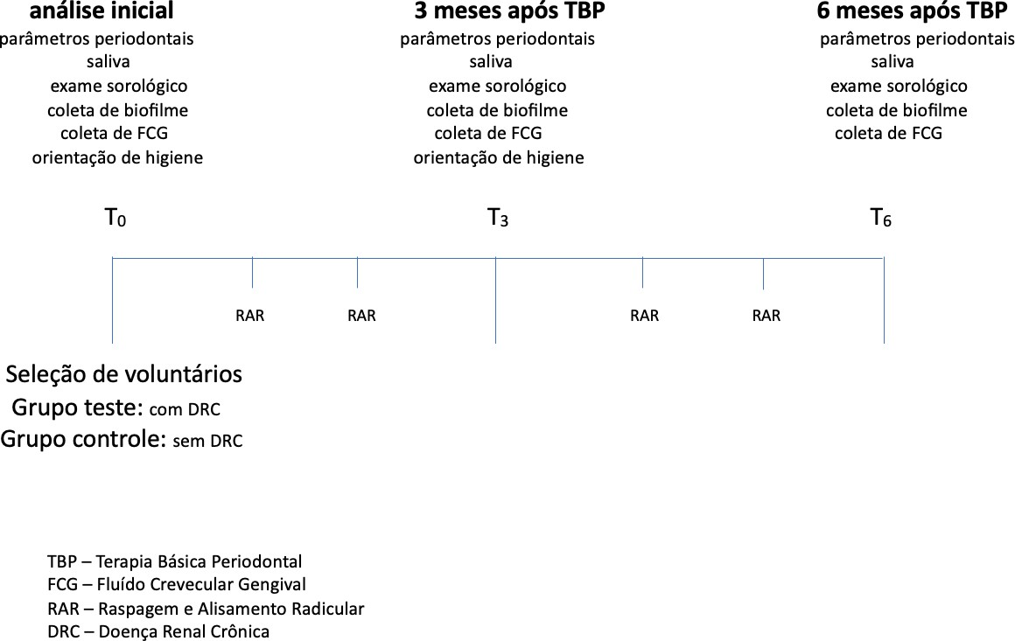
Protocolo experimental.

Critérios de inclusão:

- Faixa etária de 30 a 80 anos;
- Ter no mínimo de 10 dentes em boca, excluindo-se dentes com indicação de extração;
- Serem pacientes com doença renal crônica (grupo teste);
- Serem pacientes sem doença renal crônica (grupo controle);
- Apresentar um mínimo de 3 dentes com pelo menos 1 sítio interproximal, não contíguo, com PS e NIC ≥ 5 mm, bem como, pelo menos 30% dos sítios com PS e NIC ≥ 4 mm e sangramento à sondagem (SS).
- Os pacientes do grupo controle terão os mesmos critérios de inclusão, exceto a
presença de DRC, e serão pareados de acordo com idade (+ ou – 3 anos) e sexo.

Critérios de exclusão:

Mulheres gestantes; paciente que realizou tratamento periodontal nos últimos seis meses; pacientes fumantes ou ex-fumantes há menos de 5 anos.

Avaliação de Hábitos de Saúde:

O paciente responderá a um questionário, em forma de entrevista, contendo questões sobre dados pessoais, hábitos de higiene bucal, frequência de escovação, frequência do uso de fio dental, história médica (doenças sistêmicas, tabagismo, medicamentos) e histórico odontológico (Anexo 23.1).

Avaliação clínica odontológica:

Serão sondados os seis sítios de cada dente presente (mesio-vestibular, vestibular, disto-vestibular, mesio-palatina/lingual, palatino/lingual, disto-palatino/lingual), com a utilização de sonda periodontal milimetrada Carolina do Norte, por um examinador previamente calibrado.
Os seguintes parâmetros clínicos serão avaliados:

- Índice de placa visível: presença (1) ou ausência (0) de placa supragengival, após passar a sonda periodontal levemente ao longo do sulco gengival.
- Índice de sangramento gengival (ISG): presença (1) ou ausência (0) de sangramento da gengiva marginal, após passar a sonda periodontal levemente.
- Profundidade de sondagem (PS): distância, em milímetro, entre a margem gengival livre e a porção mais apical sondável do sulco/bolsa periodontal.
- Nível clínico de inserção: distância, em milímetros, entre a junção cemento esmalte e a porção mais apical sondável do sulco/bolsa periodontal.
- Sangramento a sondagem (SS): presença (1) ou ausência (0) de sangramento, espontâneo ou após 20 segundos da sondagem com a sonda periodontal.
- Supuração: presença (1) ou ausência (0) de supuração espontânea ou após 20 segundos da sondagem.
- Lesão de furca: sem comprometimento de furca (0), penetração da sonda até 3 mm horizontalmente (1), penetração da sonda mais de 3mm horizontalmente (2), a sonda atravessa para o outro lado (3).

- Mobilidade: sem mobilidade fisiológica (0), até 1 mm no sentido horizontal (1), maior que 1 mm no sentido horizontal (2), direção horizontal e vertical, quando avaliado com o cabo do espelho e o cabo da sonda periodontal.
- Índice CPO-D.

Coleta salivar:

As amostras de saliva serão coletadas para avaliação do DNA genômico, fluxo salivar, pH, ureia, amilase salivar e proteínas totais. Serão coletadas amostras de saliva em microtubos de 1,5 mL. Os participantes não poderão ingerir bebida nem alimentos uma hora antes da coleta. As amostras serão coletadas pedindo ao indivíduo que primeiro faça um bochecho com soro fisiológico 0,5 e em seguida descarte e expectore saliva num pote Falcon. Com auxílio de uma micropipeta de 1000 µL serão transferidos 200 µL de saliva para um eppendorf de 1,5 mL. Para minimizar a degradação de proteínas será adicionado 25 µL de inibidor de protease (P2714-1 BTL Sigma-Aldrich) em cada amostra de 200 µL de saliva. Em seguida as amostras serão armazenadas em bolsa térmica com gelo e levadas ao laboratório (UFPR, Curitiba, Paraná). As amostras serão centrifugadas a 3000 rpm por 5 minutos a 4º C para remoção de células e debris e o sobrenadante será aliquotado para amostras estocadas a -80ºC até o momento da análise.

Coleta de fluído crevicular gengival:

A avaliação dos mediadores inflamatórios no fluído gengival tem sido proposto para investigação molecular da patogênese das doenças periodontais e para avaliação da resposta imune do hospedeiro [FERES et al., 2001; SOCRANSKY & HAFFAJEE, 2005]. O fluído crevicular gengival (FCG) será coletado no início, 3 meses e 6 meses, no qual será selecionado 4 sítios – 2 sítios doentes (NIC e PS ≥ 5mm, SS e SEM envolvimento de furca) e 2 sítios saudáveis (NIC e PS ≤ 3mm, sem SS e/ou SG) – que serão isolados com roletes de algodão e suavemente secos com jatos de ar para eliminar a possibilidade de contaminação salivar, e serão processadas pela técnica Imunoensaio multiplex. Utilizaremos o Periopaper, no qual a parte branca do Periopaper deve ser inserida (aproximadamente 2 mm) no sulco gengival por 20 segundos, após 10 segundos, remover e guardar nos tubos secos e armazenar a -80ºC. As tiras visualmente contaminadas com sangue serão descartadas.

Coleta do biofilme:

A avaliação do biofilme dos voluntários será por sequenciamento, 4 sítios (2 de cada categoria de PS – raso e profundo – definido após o periograma) serão utilizados para a coleta, no qual será removido com a cureta Gracey em um único golpe. Após removido o biofilme, o armazenamento será feito em tubos de eppendorf com 150 µL de TE RNAze Freed e armazenados a -80ºC [WANG et al., 2021]. Esta avaliação será para análise microbiológica a fim de verificar quais espécies estão mais presentes no biofilme bucal de pacientes com ou sem doença renal crônica.

Protocolo de tratamento:

Após realizar os exames clínicos periodontais, feito por um examinador previamente calibrado para avaliar os parâmetros de IPV, PS, NIC, SS e SUP, será explicado para os pacientes as informações detalhadas sobre a etiologia da doença periodontal e instruções de higiene bucal. Após a inclusão dos pacientes na pesquisa, os pacientes passarão pelo processo de randomização utilizando um sistema de aleatorização online (www.random.org), para determinar qual lado receberá a terapia fotodinâmica antimicrobiana. Serão montados envelopes referentes ao tratamento de cada voluntário por um profissional que não realizou a avaliação dos pacientes nem os tratamentos.
O tratamento de Raspagem e Alisamento Radicular (RAR) será feito em sessões com a raspagem supra gengival (acima da gengiva) com ultrassom e raspagem sub gengival (abaixo da gengiva – dentro da bolsa periodontal) com curetas manuais (Hu-Friedy, Chicago, IL, EUA) [THEODORO et al., 2017; MATARAZZO et al., 2008; RIBEIRO et al., 2009].
Ao final do acompanhamento, os pacientes que não atingirem a meta de melhora, serão submetidos ao retratamento periodontal e terapias adjuntas, caso necessário. Conforme as diretrizes preconizadas pela Academia Americana de Periodontia e Federação Europeia de Periodontia.

Terapia antimicrobiana fotodinâmica:

O estudo será de forma de boca dividida, bilateral. Dentes com sítios com PS ≥ 5 mm serão irrigados com 1 mL (1 mg/mL) de Azul de Metileno e após 1 minuto serão irradiados com laser com 660 nm, durante 48 segundos, totalizando 157 J/cm2, energia de 4,7 J, com potência de 100 mW e fibra óptica com diâmetro de saída de 0,03 cm2 [THEODORO et al., 2017]. A ponta do laser será introduzida na área da bolsa periodontal paralelamente ao longo eixo do dente até sentir resistência da região apical. O lado teste será definido a partir de programa de randomização www.random.org.

Avaliação dos mediadores inflamatórios:

As amostras de saliva serão analisadas por meio do ensaio Imunoensaio ELISA para IL-6 utilizando kits comercialmente disponíveis e um leitor de placas, de acordo com as recomendações do fabricante. E os tubos colhidos serão submetidos a vortex por 15 segundos e centrifugados por 5 minutos a 1.500xg para eluir.

Função renal do grupo controle:

Para comprovação de saúde renal dos pacientes sem a doença renal crônica, estes terão a creatinina quantificada para fins de identificar qualquer alteração renal, caso apresentem alterações dos níveis de creatinina, será considerado critério de exclusão, e os pacientes serão informados desta condição e devidamente orientados. Sendo assim, será mantida uma parceria já existente com o LEAC (Laboratório Escola de Análise Clínicas da UFPR) – UFPR.

Avaliação dos polimorfismos genéticos (SNPs) - ILs:

A saliva será centrifugada a 550 g durante 10 minutos para sedimentação do pellet de células. O sobrenadante será descartado e o pellet ressuspendido em 1 mL de tampão de extração (TE) (Tris-HCl 10 mM, pH 7,8; EDTA 5 mM; SDS 0,5%). Posteriormente, o material biológico será transferido para um tubo de 1,5 mL. As amostras serão descongeladas e incubadas com 100 ng/mL de Proteinase K em banho-maria a 56°C overnight e submetidas

a processos de precipitação utilizando-se 400 µL de solução de acetato de amônio a 10 M. A seguir, todos os tubos serão agitados por 5 minutos e centrifugados por 15 minutos (12000 rpm). O sobrenadante será dividido em dois tubos de 700 µL cada. O mesmo volume de álcool isopropílico gelado (700 µL) será adicionado em cada espécime e agitado. Todas as alíquotas que posteriormente serão centrifugadas por 20 minutos a 12000 rpm. Então o sobrenadante será descartado com cuidado para não deslocar o pellet de DNA, e 1 mL de etanol 70% gelado será adicionado e centrifugado por 15 minutos a 12000 rpm. Posteriormente o sobrenadante será descartado e o tubo será aberto e emborcado em papel para secar por pelo menos 30 minutos e evaporar o excesso de etanol 70%. O pellet de DNA será ressuspendido em 50 µL de TE e congelado a -20°C. A concentração e a pureza do DNA serão determinados por densidade óptica em espectrofotômetro (NanoDrop®2000c) utilizando-se 2 µL do material extraído. A concentração de DNA será avaliada em um comprimento de onda de 260 nm. A razão entre os valores obtidos nos comprimentos de onda 260 nm e 280 nm será usada para estimar a pureza do DNA genômico. Somente as amostras de DNA com razão 260/280 acima de 1,8 serão incluídas neste estudo.
Para a genotipagem, a reação de PCR em tempo real será realizada contendo um volume final de 3 µL (4 ng de DNA/reação, 1,5 µL de TaqMan PCR master mix, 0,075 de SNP assay-by Design (Applied Biosystems-Foster City, CA) e água deionizada q.s.p.). Para amplificação 40 ciclos serão realizados de 95oC por 10 minutos, 92ºC por 15 segundos e 60ºC por 1 minuto.
Serão avaliados polimorfismos genéticos representados na Tabela 1.

Tabela 1. Genes e polimorfismos incluídos no estudo.
Gene | Cromossomo | Polimorfismo Genético | MFA | Alteração da Base*
 |  | rs1800795 | 0.14 | C/G
IL-6 | 7
 |  | rs1524107 | 0.30 | C/T
Nota: MFA significa a menor frequência alélica

Análise de disfunção temporomandibular e zumbido:

A presença de disfunção temporomandibular (DTM) será por meio do Critério Diagnóstico para Disfunções Temporomandibulares (DC/TMD), (ANEXO 23.3), adaptado e validado para língua portuguesa do Brasil por Pereira Júnior e Gonçalves D em 2019 (Goncalves, 2019). Os examinadores serão previamente calibrados para uso dessa ferramenta de diagnóstico. De acordo com este critério diagnóstico, os indivíduos serão classificados em DTM por comprometimento articular, muscular ou ambos (Schiffman et al., 2014).
A presença de zumbido somatosensorial (ZS) será investigada por meio de perguntas específicas que indicam um provável ZS, uni ou bilateral, de acordo com os critérios propostos por Michiels et al. 2022. Para esta pesquisa, ficará definido que a presença de provável ZS se estabelece quando o participante responder positivamente as perguntas de escaneamento: “Você tem zumbido nos seus ouvidos E desconforto na região da face, cabeça e/ou pescoço?” e “Seu zumbido acompanha os períodos de desconforto na região da face, cabeça e/ou pescoço?”.
A presença de dor será investigada por meio da escala visual analógica de dor (EVA) (ANEXO 23.1).

Análise estatística:

Os dados serão submetidos aos testes de normalidade. Posteriormente serão analisados por ANOVA de uma via seguida por pós teste de Tukey. Um valor de p menos que 0,05 será considerado significativo. Variáveis categóricas serão analisadas por teste qui-quadrado. Será utilizado o software GraphPad Prism 9.0.1 (La Jolla, CA, USA).

Resultados Esperados:

Espera-se observar a melhora nos parâmetros clínicos periodontais com a terapia fotodinâmica antimicrobiana. Espera-se também compreender o potencial dos polimorfismos genéticos da IL-6 em pacientes que apresentam a doença periodontal e doença renal crônica. Os resultados serão comparados com dados já existentes na literatura. Os resultados obtidos podem auxiliar na compreensão da etiopatogenia de ambas as doenças, bem como podem orientar em estudos futuros e melhores formas de tratamento a esses pacientes.

Análise Crítica de Riscos e Benefícios:

  - Quais os benefícios, diretos ou indiretos, para a população e a sociedade?

Os resultados obtidos neste estudo poderão orientar estudos futuros, direcionar melhores tratamentos, bem como melhorar a qualidade de vida dos pacientes com doença renal crônica por meio do controle da doença periodontal e consequente redução do perfil inflamatório. Os pacientes do grupo controle serão beneficiados pelo fato de realizarem, sem custo, o exame sorológico bem como análise salivar. Caso seja observada alguma alteração nesses exames, os pacientes serão informados dessa condição.
Caso a terapia fotodinâmica antimicrobiana apresente melhoras significativas nas regiões de inflamação periodontal que receberam esta terapia, será feita a aplicação desta terapia nos dentes que não receberam, a fim de propiciar aos pacientes (da Fundação Pró- Renal e da Universidade Federal do Paraná) o melhor tratamento que podemos oferecer.
Os participantes serão avaliados quanto à presença de disfunção temporomandibular (DTM), por meio do Critério Diagnóstico para Disfunções Temporomandibulares (DC/TMD). No caso da presença, os participantes serão orientados quanto a esta condição e serão encaminhados para devido atendimento na clínica odontológica da UFPR.

Quais os riscos inerentes ou decorrentes da pesquisa?

A participação neste estudo envolve um risco mínimo. Serão aplicadas técnicas adequadas e previstas na literatura tanto para o exame clínico quanto para as coletas dos materiais biológicos a serem avaliados. Uma técnica invasiva será usada para a coleta do sangue periférico mediante punção venosa, pode haver dor e formação de hematoma, entretanto é um exame realizado de forma rotineira pelos pacientes d a Fundação Pró-Renal, e independente da participação no estudo, os pacientes já iriam realizar o exame. Os pacientes do grupo controle farão as coletas sanguíneas na Clínica Odontológica da UFPR por profissional capacitado em parceria com o Laboratório Escola de Análises Clínicas. Serão tomados todos os cuidados de biossegurança para a realização do exame. O paciente será orientado a permanecer sentado durante alguns minutos após a coleta a fim de evitar hipotensão. Não será necessário jejum para realizar o exame.
Outro possível risco é um leve desconforto durante o exame odontológico. Pode haver sensibilidade e desconforto durante o exame periodontal. No entanto, esse exame é prática rotineira para diagnóstico da doença periodontal durante o exame odontológico e os pacientes (tanto da Fundação Pró-Renal como da clínica odontológica da UFPR) passariam pelo exame mesmo sem participar da pesquisa. Os pacientes da Fundação Pró-Renal realizam esse exame no ambulatório odontológico da instituição em suas consultas de rotina. Pode haver também constrangimento ao responder as perguntas durante anamnese. O que será minimizado pelo profissional durante o atendimento. O atendimento será feito de maneira que o participante se sinta confortável e seguro.
Durante a terapia periodontal pode haver dor e desconforto. No entanto, os pacientes necessitariam passar por este tratamento mesmo sem fazer parte da pesquisa. A terapia periodontal (raspagem e alisamento radicular) é consolidada na literatura e traz muito benefícios à saúde do paciente, como redução da inflamação local e sistêmica. Pacientes que não fazem tratamento periodontal correm o risco de perder os dentes. Logo, os riscos da terapia são mínimos comparados aos benefícios.
Durante a coleta de biofilme e de fluido crevicular, pode haver um leve desconforto. Porém, o movimento para a coleta do biofilme e de fluido crevicular é o mesmo movimento de raspagem radicular, ou seja, o paciente passaria pela mesma situação mesmo sem participar da pesquisa. A coleta do biofilme e de fluido crevicular não traz risco adicional ao paciente.
A terapia fotodinâmica antimicrobiana se associa ao risco de dano aos olhos durante utilização do laser, caso o paciente olhe diretamente ao laser e não faça a utilização dos óculos de proteção. Devido a esses riscos com o laser, serão adotadas nesta pesquisa as normas recomendadas para lasers da classe 3B (riscos para os olhos nus quando observados diretamente), incluindo diretrizes de biossegurança (uso de óculos de proteção apropriada para manipulação do laser). Neste projeto, serão utilizadas todas as recomendações para segurança do profissional e do paciente. Logo, o risco de danos aos olhos é mínimo pois em hipótese alguma as normas solicitadas serão negligenciadas.
Com relação aos dados coletados dos pacientes, serão respeitadas todas as normas vigentes para manipulação de dados, incluindo a LGPD (Lei 13.853 de 2019), bem como resolução 466/2012. Há a remota possibilidade de alguém externo ao projeto ler as informações dos prontuários dos pacientes. Para que isso não ocorra, será tomado muito cuidado com os prontuários de todos os pacientes. Apenas a equipe da pesquisa terá acesso aos dados.

Duração Total da Pesquisa/ Cronograma de Execução:
Segue abaixo o cronograma previsto para a execução da pesquisa. Os pesquisadores envolvidos comprometem-se a iniciar o estudo somente após a aprovação do CEP/SD.
Identificação da Etapa | Início (DD/MM/AAAA) | Término
Inscrição do projeto na  Plataforma Brasil | 05/10/2023 | 29/02/2024
Seleção da Amostra | 30/03/2024 | 17/01/2027
Exame clínico periodontal e  aplicação da terapia fotodinâmica antimicrobiana | 30/04/2024 | 15/03/2027
Coleta para exames sorológicos | 30/03/2024 | 15/03/2027
Coleta salivar, preparo das amostras para avaliação salivar e  dos polimorfismos genéticos | 30/03/2024 | 15/03/2027
Avaliação dos mediadores  inflamatórios | 30/03/2024 | 15/03/2027
Tratamento periodontal | 30/03/2024 | 15/03/2027
Apresentação em eventos  científicos | Eventos científicos que ocorrerem no período de  01/09/2024 a 01/06/2028
Análise dos Resultados | 01/07/2024 | 01/08/2028
Escrita do Artigo | 01/09/2024 | 01/08/2028
Relatório Final | 04/05/2028 | 01/08/2028

OBS: a seleção da amostra iniciará apenas após aprovação pelo CEP.

- Local de Realização da Pesquisa:

A pesquisa será realizada na Universidade Federal do Paraná, no campus Botânico e na Fundação Pró-Renal, ambas localizadas em Curitiba-PR.

Critérios para suspender ou encerrar a pesquisa:

A pesquisa poderá ser encerrada caso haja indisponibilidade dos possíveis participantes do estudo.

Demonstrativo da Existência de Infraestrutura:

Laboratório de Pesquisa Básica em Odontologia da Universidade Federal do Paraná – ambiente com infraestrutura e equipamentos para processamento do material biológico, análise salivar, extração do DNA e genotipagem de todo DNA humano.
Departamento de Estomatologia da Universidade Federal do Paraná – ambiente para realização da calibração dos examinadores, atendimento clínico dos pacientes do grupo controle, análise dos dados, discussão da metodologia empregada.
O Laboratório Escola de Análises Clínicas (LEAC) da UFPR possui infraestrutura necessária para as análises sorológicas do grupo controle.
A Fundação Pró-Renal possui consultório odontológico apropriado para o exame e tratamento periodontal dos pacientes.

Propriedade das Informações:

Todas as informações coletadas durante a pesquisa, desde a coleta de dados até resultados, estarão sob responsabilidade da pesquisadora principal da pesquisa.

Informações relativas ao participante da pesquisa e características da população a ser estudada:

A amostra será constituída por pacientes com doença renal crônica em tratamento na Fundação Pró-Renal e por pacientes da Clínica Odontológica da UFPR.

Grupo Vulneráveis:

A população a ser incluída no estudo não é considerada vulnerável.

Fontes de Material da Pesquisa:

Nesta pesquisa será feito exame e tratamento odontológicos, coletas de saliva, de fluido crevicular gengival, de biofilme e de sangue. Além do uso dos prontuários e questionários.

Planos para o recrutamento do Participante da Pesquisa:

Serão afixados cartazes informativos sobre a pesquisa (na Fundação Pró-Renal e na Clínica Odontológica na UFPR). Os pacientes em atendimento na Fundação Pró-Renal que manifestem interesse terão suas dúvidas sobre a pesquisa esclarecidas pelo cirurgião-dentista da Fundação. Este explicará os objetivos do estudo, e explicará também que o paciente tem total liberdade para participar ou não. Caso seja do interesse do paciente, este será encaminhado para um dos pesquisadores e será apresentado o TCLE. Será deixado claro que o paciente terá total liberdade para participar ou não, bem como poderá desistir de sua participação a qualquer momento, sem qualquer tipo de prejuízo ao tratamento.
Na sala de espera da clínica odontológica da UFPR também haverá cartaz informativo sobre a pesquisa afixado, com contato dos pesquisadores. Caso seja do interesse do paciente, este será encaminhado para um dos pesquisadores e será apresentado o TCLE. Será explicado também que a pessoa pode desistir a qualquer momento, sem interferência de qualquer tipo no tratamento.

Medidas de Proteção ou Minimização de Qualquer Risco Eventual:

Serão tomadas medidas para minimizar possíveis riscos. Serão tomados todos os cuidados de biossegurança para a realização do exame. Para a coleta de sangue, o paciente

será orientado a permanecer sentado durante alguns minutos após a coleta a fim de evitar hipotensão. Não será necessário jejum para realizar o exame.
Outro possível risco é um leve desconforto durante o exame odontológico. Pode haver sensibilidade e desconforto durante o exame da gengiva. No entanto, esse exame é prática rotineira para diagnóstico da doença periodontal durante o exame odontológico e os pacientes (tanto da Fundação Pró-Renal como da clínica odontológica da UFPR) passariam pelo exame mesmo sem participar da pesquisa. Os pacientes da Fundação Pró-Renal realizam esse exame no ambulatório odontológico da instituição em suas consultas de rotina.

Previsão de Ressarcimento de Gastos aos Participantes da Pesquisa:

A participação nesta pesquisa não acarretará nenhum custo para os voluntários, desse modo, não cabe nenhum tipo de ressarcimento. Adicionalmente, os participantes também não precisarão se deslocar, pois as coletas serão realizadas em dias em que o paciente já iria para a Fundação Pró-Renal ou Clínica Odontológica da UFPR.

Orçamento:

IDENTIFICAÇÃO DO ORÇAMENTO | QUANTIDADE | VALOR UNITÁRIO | VALOR TOTAL
LUVAS DE  PROCEDIMENTO | 03 | R$ 32,90 | R$ 98,70
TOUCA CIRÚRGICA | 03 | R$ 24,90 | R$ 74,70
MICRO TUBO 1,5 ML | 10 | R$ 38,00 | R$ 380,00
PONTEIRAS DE PIPETAS  200 MICROLITROS | 02 | R$ 95,93 | R$ 191,86
PONTEIRAS DE PIPETAS  1000 MICROLITROS | 02 | R$ 224,00 | R$ 448,00
PONTEIRAS DE PIPETAS | 02 | R$ 157,00 | R$ 314,00

10 MICROLITROS
INIBIDOR DE PROTEASE | 05 | R$ 232,45 | R$ 1162,25
MARCADOR GENÉTICO | 1 | R$ 3115,00 | R$ 3115,00
ÁLCOOL 70% | 6 | R$ 6,40 | R$ 38,40
ALCOOL ISOPROPÍLICO | 2 | R$ 21,90 | R$ 43,80
PLACAS PCR – 96 poços | 12 | R$ 220,92 | R$ 2.651,04
ACETATO DE AMÔNIO | 01 | R$ 100,00 | R$ 100,00
AZUL DE METILENO | 1 | R$ 187,00 | R$ 187,00
CUSTO TOTAL |  |  | R$ 8.804,75

- Referências Bibliográficas:

- Akram Z, Abduljabbar, T, Abu Hassan MI, Javed F & Vohra F. Cytokine profile in chronic periodontitis patients with and without obesity: a systematic review and meta-analysis. Disease Markers, 2016. 2016 (2), 4801418.
- Akram Z, Al-Shareef SA, Daood U, et al. Bactericidal Efficacy of Photodynamic Therapy Against Periodontal Pathogens in Periodontal Disease: A Systematic Review. Photomed Laser Surg. 2016;34(4):137-149. doi:10.1089/pho.2015.4076
- Albiger J & Bay I. Problems and proposals for recording gingivits and plaque. International Dental Journal. 1975. 25, 229-235.
- Andersen R, Loebel N, Hammond D, Wilson M. Treatment of periodontal disease by photodisinfection compared to scaling and root planing. J Clin Dent. 2007;18(2):34-38.
- Arnar DO & Palsson R. Genetic of common complex diseases: a view from Iceland. European Journal of Internal Medicine, v. 41, p. 3-9, 2017.
- Azaripour A, Dittrich S, Van Noorden CJF, Willershausen B. Efficacy of photodynamic therapy as adjunct treatment of chronic periodontitis: a systematic review and meta-analysis. Lasers Med Sci. 2018;33(2):407-423. doi:10.1007/s10103-017-2383-7

- Baioni CS, de Souza CM, Ribeiro Braosi AP, Luczyszyn SM, Dias da Silva MA, Ignácio SA, Naval Machado MA, Benato Martins WD, Riella MC, Pecoits-Filho R, Trevilatto PC. Analysis of the association of polymorphism in the oteoprotegerin gene with susceptibility to chronic kidney disease and periodontitis. J Periodontal Res. 2008 Oct;43(5):578-84. doi: 10.1111/j.1600-0765.2008.01098.x. Epub 2008 Jul 4. PMID:18624938.
- Bahekar A.A., Singh S, Saha S, Molnar J, Arora R. The prevalence and incidence of coronary heart disease is significantly increased in periodontitis: a meta-analysis. Am Heart J. 2007. 154: 830-837.
- Balbo BE, Cavalcante RM, Romão Junior JE, Barros RT, Zatz R, Abensus H. Profile of patients with end-stage renal disease before starting renal replacemnt therapy, dervied from a Tertiary Nephrology Center. J. Bras Nefrol. 2007; 29(4):203-8.
- Bassir SH, Moslemi N, Jamali R, et al. Photoactivated disinfection using light- emitting diode as an adjunct in the management of chronic periodontitis: a pilot double-blind split-mouth randomized clinical trial. J Clin Periodontol. 2013;40(1):65-72. doi:10.1111/jcpe.12024
- Berakdar M, Callaway A, Eddin MF, Ross A, Willershausen B. Comparison between scaling-root-planing (SRP) and SRP/photodynamic therapy: six-month study. Head Face Med. 2012;8:12. Published 2012 Apr 5. doi:10.1186/1746-160X-8-12
- Blicharz TM, Rissin DM, Bowden M, Hayman RB, Di C, Bhatia JS. Use of colorimetric test strips for monitoring the effect of hemodialysis on salivar nitrite and uric acid in patients with end-stage renal disease: a proof of principle. Clin Chem. 2008. 54, 1473- 1480.
- Borgnakke WS. Periodontitis may be associated with chronic kidney disease, but current evidence is insuficiente. The Journal of Evidence-Based Dental Practice. 2013. 13(3), 88-90.
- Braosi AP, de Souza CM, Luczyszyn SM, Dirschnabel AJ, Claudino M, Olandoski M, Probst CM, Garlet GP, Pecoits-Filho R, Trevilatto PC. Analysis of IL1 gene polymorphisms and transcript levels in periodontal and chronic kidney disease. Cytokine. 2012 Oct;60(1):76-82. doi: 10.1016/j.cyto.2012.06.006. Epub 2012 Jul 13. PMID: 22795294.
- Cardoso EM, Arregger AL, Tumilasci OR, Elbert Am Contreras LN. Assessment of salivar urea as a less invasive alternative to sérum determinations. Scand J. Clin Lab Invest. 2009; 69(3): 330-4.

- Cassarin RC, Peloso Ed, Sallum EA, Nociti FH Jr, Gonçalves RB & Casati MC. The combination of amoxicillin and metronidazole improves clinical and microbiologic results o fone-stage, full-mouth, ultrasonic debridement in aggressive periodontitis treatment. Journal of Periodontology. 2012; 83(8), 988-998.
- Caton JG, Armitage G, Berglundh T, Chapple ILC, Jepsen S, Kornman KS, Mealey BL, Papapanou PN, Sanz M, Tonetti MS. A new classification scheme for periodontal and peri-implant diseases and conditions - Introduction and key changes from the 1999 classification. J Clin Periodontol. 2018 Jun;45 Suppl 20:S1-S8. doi: 10.1111/jcpe.12935. PMID: 29926489.
- Cheung WW, Pail KH, Mak RH. Inflammation and cachexia in chronic kidney disease. Pediatr Nephrol. 2010; 25:711-24.
- Citterio F, Gualini G, Chang M, et al. Pocket closure and residual pockets after non-surgical periodontal therapy: A systematic review and meta-analysis. J Clin Periodontol. 2022;49(1):2-14. doi:10.1111/jcpe.13547
- Cochran DL. Inflammation and bone loss in periodontal disease. J. Periodontol. 2008 Aug; 79(8):1569-76.
- Corbella S, Calciolari E, Donos N, Alberti A, Ercal P, Francetti L. Laser tratemets as na adjunct to non-surgical periodontal therapy in subjects with periodontitis and type 2 diabetes mellitus: a systematic review and meta-analysis. Clin Oral Investig. 2023 Apr;27(4):1311-1327. doi: 10.1007/s00784-023-04873-y. Epub 2023 Feb 28. PMID: 36849595; PMCID: PMC10101891.
- Cross BW & Ruhl S. Glycan recognition at the saliva - Oral microbiome interface. Cellular Immunology. 2018; p.1-15.
- Davidovich E, Davidovits M, Eidelman E, Schawarz Z, Bimstein E. Pathophysiology, therapy and oral implications of renal failure in childre and adolescentes: an update. Pediatr. Dent. 2005. Mar-Abr; 27(2):98-106.
- Ebersole JL, Taubman MA. The protective nature of host responses in periodontal diseases. Periodontol 2000. 1994; 5:112-141.
- Eddy AA. Progression in chronic kidney disease. Adv Chronic Kidney Dis. 2005; 12:353-65.
- El Nahas M. The global challenge of chronic kidney disease. Kidney Int. 2005; 68:2918-29.
- Fisher MA, Taylor GW, Shelton BJ, Jamerson KA, Rahman M, Ojo AO & Sehgal AR. Periodontal disease and Other nontraditional risk factors for CKD. American

Journal of Kidney Diseases: The Official Journal of the National Kidney Foudantion, 2008. 51(1), 45-52.
- Goicoechea de Jorge E, et al. Common and rare genetic variants of complement components in human disease. Molecular Immunology, n. June, p. 0-1, 2018.
- Goncalves, F. J. P. J. a. D. A. G. Critérios Diagnósticos para Desordens Temporomandibulares: Protocolo Clínico e Instrumentos de Avaliação. International Network for Orofacial Pain and Related Disorders Methodology, 2019. p. 1-75.
- Granger DL, Hibbs JB Jr, Perfect JR, Durack DT. Metabolic fate of L-arginine in relation to microbiostatic capability of murine macrophages. J. Clin Invest. 1990 Jan; 85(1): 264-73.
- Grzech-Leśniak K, Gaspirc B, Sculean A. Clinical and microbiological effects of multiple applications of antibacterial photodynamic therapy in periodontal maintenance patients. A randomized controlled clinical study. Photodiagnosis Photodyn Ther. 2019;27:44-
50. doi:10.1016/j.pdpdt.2019.05.028.
- Hall JE, Kuo JJ, da Silva AA, de Paula RB, Liu J, Tallam L. Obesity- associated hypertension and kidney disease. Curr Opin Nephrol Hypertens. 2003 Mar;12(2):195-200. doi 10.1097/00041552-200303000-00011. PMID: 12589181.
- Hansen GM, Egeberg A, Holmstrup P & Hansen RP. Relation of periodontitis to risk of cardiovascular and all-cause mortality (from a Danish Nationwide Cohort Study). The American Journal of Cardiology. 2018. 118(4), 489-493.
- Helenius-Hietala J, Suominen AL, Ruokonen H, Knuuttila M, Puukka P, Jula A, Meurman JH, Åberg F. Periodontitis is associated with incident chronic liver disease-A population-based cohort study. Liver Int. 2019 Mar;39(3):583-591. doi: 10.1111/liv.13985. Epub 2018 Oct 27. PMID: 30300961.
- Higashi Y, Goto C, Jitsuiki D, Umemura T, Nishioka K, Hidaka T, et al. Periodontal infection is associated with endotelial dysfunction in the dealthy sybjects and hypertensive patients. Hypertension. 2008 Feb; 51:446-53.
- Higashi Y, Goto C, Hidaka T, Soga J, Najamura S, Fujii Y et al. Oral infection- inflammatory pathway, periodontitis, is a risk fator for endotelial dysfunction in patients with coronary artery disease. Atherosclerosis. 2009 Oct; 206(2):604-10.
- Ioannidou E, Shaqman M, Burleson J, Dongari-Bagtzoglou A. Periodontitis case definition affects the association with renal function in kidney transplant recipients. Oral Dis. 2010 Oct;16(7):636-42. doi: 10.1111/j.1601-0825.2010.01665. x. PMID: 20412451; PMCID: PMC2910134.
- Joseph B, Janam P, Narayanan S, Anil S. Is Antimicrobial Photodynamic Therapy Effective as an Adjunct to Scaling and Root Planing in Patients with Chronic

Periodontitis? A Systematic Review. Biomolecules. 2017;7(4):79. Published 2017 Nov 24. doi:10.3390/biom7040079.
- Kassebaum NJ, Bernabé E, Dahiya M, Bhandari B, Murray CJ & Marcanes W. Global burden of severe tooth loss: A systematic review and meta-analysus. Journal of Dental Research, 2014, 93(7Suppl), 20S-28S.
- Kho HS, Lee SW, Chung SC, Kim YK. Oral manifestations and salivar flow rate, pH and buffer capacity in patients with end-stage renal disease undergoind hemodialysis. Oral Surg Oral Med Pathol Oral Radiol Endod. 1999; 83(3): 316-9.
- Kinane DF, Shiba H, Hart TC. The genetic basis of periodontits. Periodontol 2000. 2005;39:91-117. doi 10.1111/j.1600-0757.2005.00118.x PMID:16135066.
- Ksiazek K, Blaszczak J, Buraczynska M. IL4 gene VNTR polymorphism in chronic periodontitis in end-stage renal disease patients. Oral Dis. 2019 Jan;25(1):258-264. doi: 10.1111/odi.12974. Epub 2018 Oct 11. PMID:30194905.
- Ksiazek K, Buraczynska M. Association between Monocyte Chemoattractant Protein-1 -2518 (A/G) Single Nucleotide Polymorphism and Chronic Periodontitis in End - stage Renal Disease Patients - A Case-control Study. Immunol Invest. 2020 Nov;49(8):897- 906. doi: 10.1080/08820139.2019.1702052. Epub 2019 Dec 17. PMID: 31847640
- Kshirsagar AV, Craig RG, Moss KL et al. Periodontal disease adversely affects the survival of patients with end-stage renal disease. Kidney Int 2009. 75: 746-751.
- Kumar V, Sinha J, Verma N, Nayan K, Saimbi CS, Tripathi AK. Scope of photodynamic therapy in periodontics. Indian J Dent Res. 2015;26(4):439-442. doi:10.4103/0970-9290.167636
- L.J. The global call for oral health and general health. International Dental Journal. 2013, 63, 281-282.
- Lamster IB, Lalla E. Periodontal diseases and diabetes mellitus: discussion, conclusions, and recommendations. Ann Periodontol. 2001. 6: 146-149.
- Lindhe et. Al (Tratado de Periodontia Clínica e Implantodontia Oral 6ª edição).
- Linden GJ, Lyons A & Scannapieco FA. Periodontal systemic associations: review of the evidence. Journal of Clinical Periodontology. 2013. 40(s14), S8-S19.
- Lins L, Aguiar I, Carvalho FM et al. Oral heatlh and quality of life in candidates for liver transplantation. Transplant Proc. 2017; 49: 836-840.
- Martins C, Siqueira WL, de Oliveira E, Primo LS, Nicolau J. Salivary analysis of patients with chronic renal failure undergoing hemodualysus. Spec. care. Dentist. 2006; 26(5): 205-8.

- Matarazzo F, Figueiredo LC, Cruz SE, Faveri M, Feres M. Clinical and microbiological benefits of systemic metronidazole and amoxicillin in the treatment of smokers with chronic periodontitis: a randomized placebo-controlled study. Journal of clinical periodontology 2008;35:885-896.
- McPhee Stephen J.; Papadakis, Maxine A. Current Diagnosis & Treatment: Medical. 53ed Lange Current Series/McGraw-Hill, 2014.
- Mercanoglu F, Oflaz H, Öz O, Gökbuget AY, Genchellac H, Sezer M, et al. Endothelial Dysfunction in patients with chronic periodontitis and its improvement after initial periodontal therapy. J Periodontol 2004 Dec; 75(12):1694-700.
- Michiels, S.; Cardon, E.; Gilles, A.; Goedhart, H. et al. The Rapid Screening for Somatosensory Tinnitus Tool: a Data-Driven Decision Tree Based on Specific Diagnostic Criteria. Ear Hear, 43, n. 5, p. 1466-1471, 2022 Sep-Oct 01 2022.
- Moss RB, Moll T, El-Kalary M, Kohne C, Soo Hoo W, Encinas J. et al. Th1/Th2 cells in inflammatory diseases states: therapeutic implications. Expert Opin Biol. Ther. 2004, 4:1887-96.
- Mout R, Willemze R, Landegent JE. Repeat polymorphisms in the interleukin-
4 gene (IL4). Nucleic Acids Res. 1991 Jul 11;19(13):3763. doi: 10.1093/nar/19.13.3763 PMID:1804125; PMC:328438.
- Nagler RM. Saliva analysis for monitoring dialysis and renal function. Clin chem. 2008, 54(9), 1415-1417.
- National Kidney Foudation. K/DOQI Clinical Practice Guidelines for Chronic Kidney Disease: Evaluation, Classification and Stratification. Am J Kidney Dis 39:S1-S266, 2002.
- Nerbass FB, Lima HN, Thomé FS, Vieira Net OM, Sesso R, Lugon JR.
Brazilian Dialysis Survey 2021. Braz. J. Nephrol. 2022;45(2):192-8. doi: 10.1590/2175-8239- JBN-2002-0083pt
- Newman, M. G. et al. Carranza Periodontia Clínica. 11. ed. Rio de Janeiro: Guanabara Koogan, 2012.Davidovich E, Davidovits M, Eidelman E, Schwarz Z, Bimstein E. Pathophysiology, therapy, and oral implications of renal failure in children and adolescents: an update. Pediatr Dent. 2005 Mar-Apr;27(2):98-106. PMID: 15926286.
- Oberg BP, McMenamin E, Lucas FL, McMonagle E, Morrow J, Ikizler TA, et al. Increased prevalence of oxidant stress and inflammation in patients with moderate to severe chronic kidney disease. Kidney Int. 2004; 65:1009-16.
- Oettinger-Barak O, Segal E, Machtei EE, Barak S, Baruch Y, Ish-Shalom S. Alveolar bone loss in liver transplantation patients: relationship with prolonged steroid treatment and parathyroid hormone levels. J Clin Periodontol. 2007; 34:1039-1045.

- Pallos D, Leão MC, Togeiro FC, Alegre L, Ricardo LH, Perozini C, Ruivo GF. Salivary markers in patients with chronic renal failure. Arch Oral Biol. 2015 Dec; 60(12): 1784-8.
- Petelin M, Perkič K, Seme K, Gašpirc B. Effect of repeated adjunctive antimicrobial photodynamic therapy on subgingival periodontal pathogens in the treatment of chronic periodontitis. Lasers Med Sci. 2015;30(6):1647-1656. doi:10.1007/s10103-014-1632- 2
- Peyyala R & Ebersole JL. Multispecies biofilms and host responses: discriminating the trees from the forest. Cytokine. 2013. 61(1), 15-25.
- Ribeiro Edel P, Bittencourt S, Zanin IC, et al. Full-mouth ultrasonic debridement associated with amoxicillin and metronidazole in the treatment of severe chroni periodontitis. Journal of periodontology 2009;80:1254-1264.
- Riela MC. Princípios de nefrologia e distúrbios hidroeletrolíticos. Rio de Janeiro: Guanabara Koogan; 2010.
- Romão Jr JE. Diretrizes Clínicas da Doença Renal Crônica: Definição, Epidemiologia e Classificação. J. Bras. Nefrol. 2004; 26(3 suppl. 1):1-3.
- Ruiz-Ortega M, Lorenzo O, Suzuki Y, Rupérez M, Egido J. Proinflammatory actions of angiotensins. Curr Opin Nephrol Hypertens. 2001; 10:321-9
- Schiffman, E.; Ohrbach, R.; Truelove, E.; LOOK, J. et al. Diagnostic Criteria for Temporomandibular Disorders (DC/TMD) for Clinical and Research Applications: recommendations of the International RDC/TMD Consortium Network* and Orofacial Pain Special Interest Group†. J Oral Facial Pain Headache, 28, n. 1, p. 6-27, 2014.
- Sociedade Brasileira de Nefrologia [Internet] 2017. [Acesso em 27/01/2021]. Disponível em: https://www.sbn.org.br/geral/
- Stenvinkel P, Ketteler M, Johnson RJ, Lindholm B, Pecoits-Filho Rm Riella M et al. Il-10, IL-6 and TNF alpha: central factors in the altered cytokine network of uremia – the good, the bad and the ugly. Kidney Int 2005; 65:1216-33.
- Streckfus CF & Bigler LR. Saliva as diagnostic fluid. Oral Dis. 2002. 8,69-76.
- Streetz KL, Wustefeld T, Klein C, Manns MP, Trautwein C. Mediators of inflammation and acute phase response in the liver. Cell Mol Biol (Noisy-legrand) 2001; 47:661-73.
- Suliman ME, Stenvinkel P. Contribution of inflammation to vascular disease in chronic kidney disease patients. Saudi J Kidney Dis Transpl 2008; 19:329-45.
- Theodoro LH, Lopes AB, Nuernberg MAA, et al. Comparison of repeated applications of aPDT with amoxicillin and metronidazole in the treatment of chronic periodontitis: A short-term study. Journal of photochemistry and photobiology B, Biology 2017;174:364-369.
- Tomás I, Marinho JS, Limeres J, Santos MJ, Araújo L & Diz P. Changes in salivar composition in patients with renal failure. Arch Oral Biol. 2008, 53(June)(6), 528-532.
- Tracey KJ. The imflammatory reflex. Nature. 2002; 420:853-9.
- Van Dyke TE. Shifting the paradigma from inhibitors of inflammation to resolvers of inflammation in periodontitits. J. Periodontol 2020. Oct; 91 Suppl 1:S19-S25.
- Van Dyke TE, Bartolf PM and Reynolds EC. The Nexus Between Periodontal Inflammation and Dysbiosis. Front Immunol. 2020. 11:511.
- Vijayalashmi R, et al. Genetic polymorphisms in periodontal diseases: An overview. Indian Journal of Dental Research, v. 21, n. 4, p. 568, 2010.
- Wang Y, Zhao Y, Bollas A, Wang Y, Au KF. Nonopore sequencing technology, bioinformatics and applications. Nat Biotechnol. 2021 Nov;39(11): 1348-1365. doi: 10.1038/s41587-021-01108-x. Epub 2021 Nov 8. PMID: 34750572; PMCID: PMC8988251.
- Webster AC, Nagler EV, Morton RL, Masson P. Chronic Kidney Disease. Lancet. 2017 Mar 25;389(10075):1238-1252. doi: 10.1016/S0140-6736(16)32064-5. Epub 2016 Nov 23. PMID: 27887750.
- Zieblz D, Schmalz G, Kauffels A, et al. Periodontal pathogenic bacteria and MMP-8 findings depending on periodontal conditions of patients before and after liver transplatation. Clin Oral Investing. 2017; 21:457-752.

Anexos

  - Questionário dados sociodemográficos e hábitos de saúde bucal


UNIVERSIDADE FEDERAL DO PARANÁ
SETOR DE CIÊNCIAS DA SAÚDE
CURSO DE ODONTOLOGIA

Pesquisador: ___________________________________________ Data: ______________

I – DADOS PESSOAIS
Nome: __________________________________________________ ID: _____________ Data de Nascimento ____/____/______ Sexo: Masc. Fem.
Naturalidade: ______________________ Estado: _________ Estado Civil: _____________
Profissão: _________________________ Telefone: _______________________________
Endereço: _________________________________________________________________
Bairro: ___________________ Cidade: ________________ Estado: ___________________

II – ANAMNESE
História Médica:
___________________________________________________________________________
______________________________________________________________________________________________________________________________________________________

Medicação em uso:
_________________________________________________________________________________________________________________________________________________________________________________________________________________________________

Histórico Odontológico:
______________________________________________________________________________________________________________________________________________________
___________________________________________________________________________

Hábitos de higiene bucal:

Quantas vezes ao dia você escova os dentes?_______________________________________

Utiliza fio dental? Se sim, com qual frequência?____________________________________

Anotações Complementares:
___________________________________________________________________________________ ______________________________________________________________________________________________________________________________________________________________________

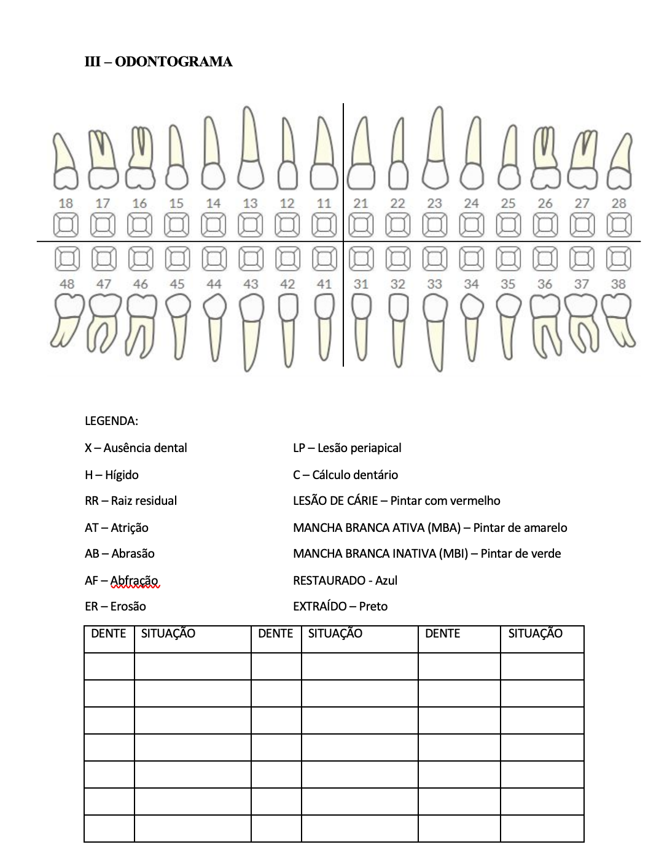
IV- ESCALA VISUAL ANALÓGICA

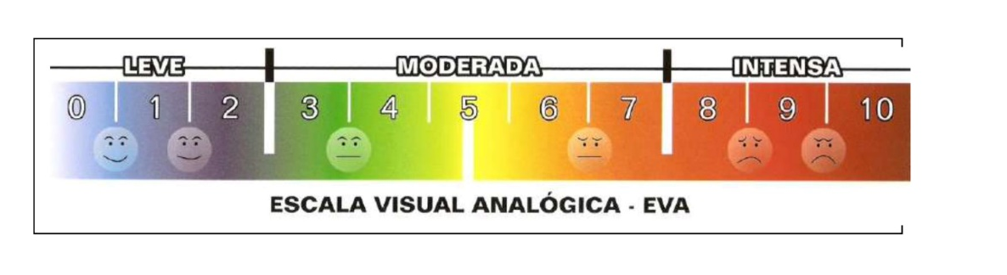

Periograma
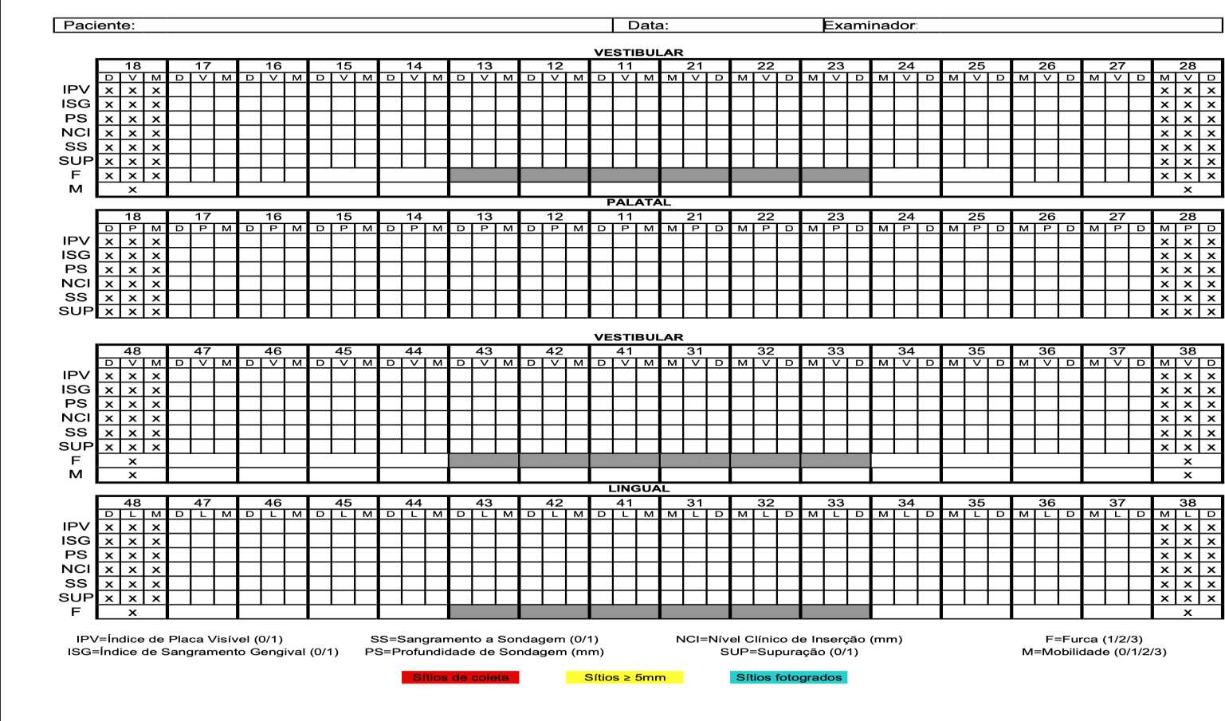

Questionário DC/TMD

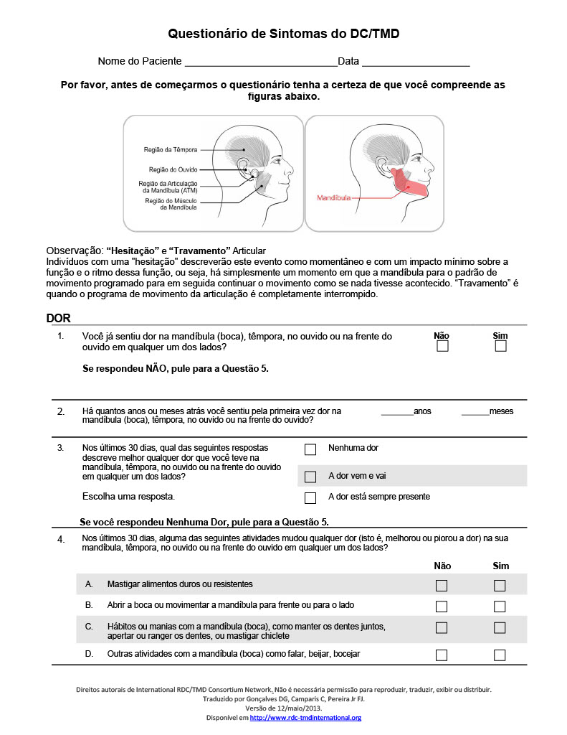

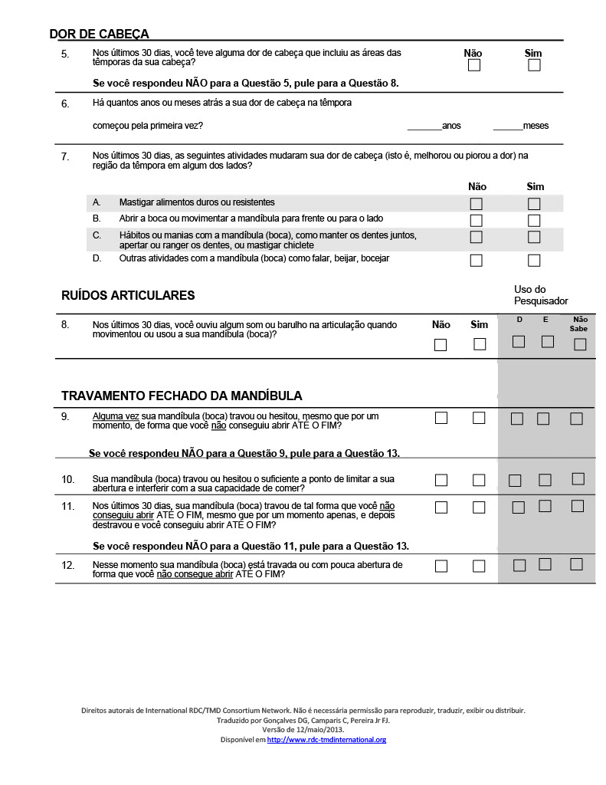

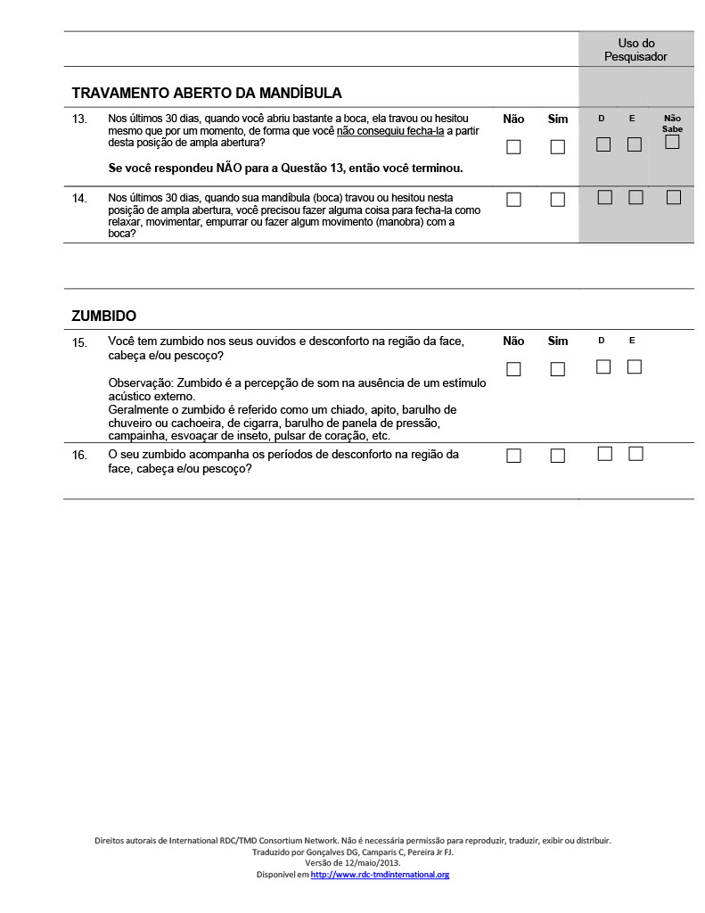

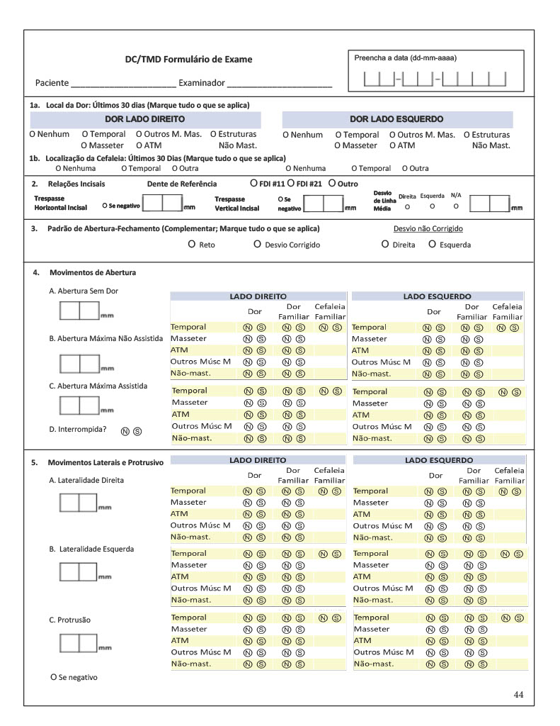

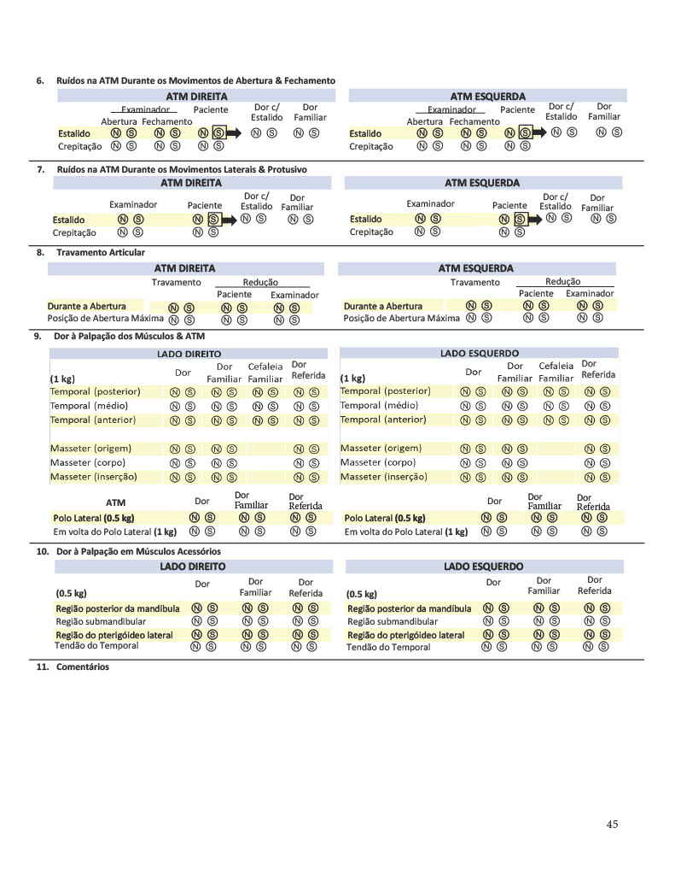

- Qualificação dos Pesquisadores

Prof. Dra. Maria Ângela Naval Machado – Lattes: http://lattes.cnpq.br/8431327491484440
Prof. Dra. Reila Tainá Mendes - Lattes: http://lattes.cnpq.br/3325310459390377
Prof. Dra. Priscila Brenner Hilgenberg Sydney - Lattes: http://lattes.cnpq.br/2274117401162682
Doutoranda Gabriela Keiko Izumi - Lattes: http://lattes.cnpq.br/5438770889751228
Mestre Rafael Fiorese Costa – Lattes: http://lattes.cnpq.br/9632894524004165
Mestranda Daniela Bellafronte Betoni – Lattes: http://lattes.cnpq.br/1342330078468489
Mestranda Gabrielle Gonçalves Dos Santos – Lattes: http://lattes.cnpq.br/1701953404986144
Laura Gabriela First – Lattes: http://lattes.cnpq.br/8872320221669882
Matheus Fernandes da Silva – Lattes: http://lattes.cnpq.br/0018535350347400

